Тестовое задание № 1
Мы – магазин канцтоваров, выбираем поставщика общих тетрадей, которые будут хорошо продаваться и принесут максимум прибыли. Нужно выбрать только 1 поставщика с несколькими 2-3 наименованиями тетрадей.
Как бы вы организовали отбор, имея такие данные?
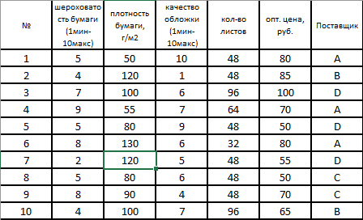

Решение:

Для решения я использовал Python.

Так как цель задачи — это выбор поставщика, удобнее делать рассмотрение таблицы, отсортированной по столбцу поставщиков:
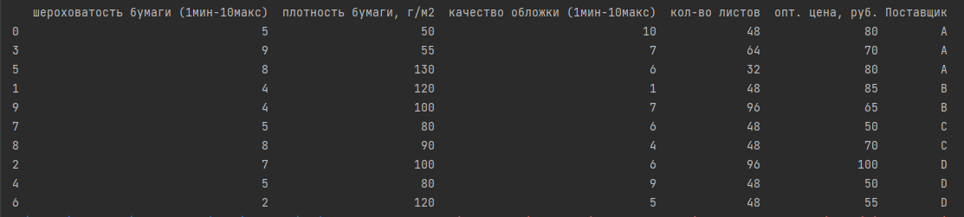

Пройдёмся по характеристикам товара:
Шероховатость - негативный фактор. Чем меньше значение, тем лучше товар.
Плотность – положительная характеристика.
Качество обложки – положительная характеристика.
Количество листов – на мой взгляд, относительная величина. 96 листов не всегда лучше, чем 32, тут скорее вопрос ассортимента.
Оптовая цена – отрицательная характеристика. Чем ниже, тем лучше.

Значит, в таблице мы имеем как минимум одну величину, которая не даёт существенной информации. Значит количество характеристик по возможности лучше сократить.
Для движения в этом направлении, следует оценить корреляцию. (извиняюсь за качество скрина)
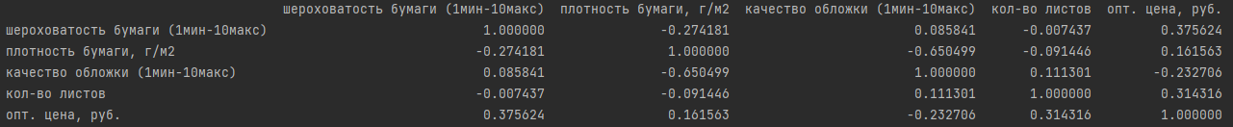
Из таблицы видно, что есть значения, обладающие хорошей корреляцией. Значит количество характеристик можно сократить.
Так как в задаче важен конечный результат, а не промежуточные выводы, я воспользовался методом главных компонент, вместо факторного анализа.
Для этого я нормализовал данные с помощью StandartScaler и использовал класс PCA из библиотеки sklearn.
При выборе параметра n_components=3, получились следующие результаты:
Теперь 3 компоненты содержат около 90% информативности изначальной таблицы
После преобразований таблица выглядит следующим образом:
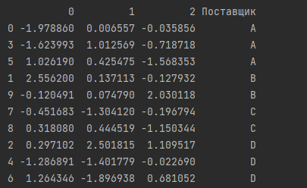

Для перехода от рассмотрения товаров по отдельности к рассмотрению характеристик поставщиков, я вычислил средние значения компонент по каждому поставщику отдельно.
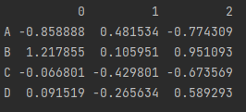
После чего нашел сумму характеристик и получил следующий результат:
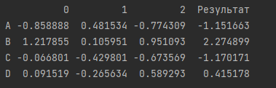

По итогам ранжирования, я выбираю поставщика B.

